W-1.43.464.1.2024………DT Warszawa, dnia …… .04.2024 r.
dot.:D065/24

https://platformazakupowa.pl/pn/mzdw

dotyczy postępowania na:
Budowa drogi wojewódzkiej klasy G - zachodniej obwodnicy Mławy na odcinku między ulicą Gdyńską a nowoprojektowaną drogą krajową S7 - zadanie ubiega się o dofinansowanie unijne
z programu operacyjnego Fundusze Europejskie dla Mazowsza 2021-2027 – nr postępowania 065/24

Działając na podstawie art. 135 ust. 1, ust. 2, ust. 3 i ust. 6 ustawy Prawo zamówień publicznych (Dz.U. z 2023 r. poz.1605) Mazowiecki Zarząd Dróg Wojewódzkich w Warszawie uprzejmie Państwa informuje, iż otrzymał zapytania do Specyfikacji Warunków Zamówienia, na które niniejszym udziela odpowiedzi. Jednocześnie ze względu na bardzo dużą ilość pytań, Zamawiajacy informuje, iż zmianie ulega termin składania i otwarcia ofert oraz termin związania ofertą:

Pytanie 1:
W celu możliwości wzięcia udziału w postępowaniu przetargowym i zwiększeniu konkurencyjności,
a tym samym uzyskaniu przez Zamawiającego korzystniejszych ofert wykonawca zwraca się z prośbą o wydłużenie terminu skorzystania z posiadanej niezbędnej wiedzy i doświadczenia z 5 lat na 7 lat
JEST:
4) Zdolności technicznej lub zawodowej
Wykonawca spełni warunek, jeżeli wykaże, że:
a) wykonał w ciągu ostatnich 7 lat przed upływem terminu składania ofert, a jeżeli okres prowadzenia działalności jest krótszy w tym okresie:
- co najmniej 2 roboty budowlane polegające na rozbudowie / przebudowie / budowie drogi publicznej* o wartości nie mniejszej niż 150 000 000,00 brutto każda
ZMIANA NA:
4) Zdolności technicznej lub zawodowej
Wykonawca spełni warunek, jeżeli wykaże, że:
a) wykonał w ciągu ostatnich 7 lat przed upływem terminu składania ofert, a jeżeli okres prowadzenia działalności jest krótszy w tym okresie:
- co najmniej 2 roboty budowlane polegające na rozbudowie / przebudowie / budowie drogi publicznej* o wartości nie mniejszej niż 130 000 000,00 brutto każda
Odpowiedź 1:
Zamawiający nie wyraża zgody na zmianę ww. zapisu.

Pytanie 2:
Prosimy o potwierdzenie, iż w zakresie warunku - co najmniej 2 roboty budowlane polegające
na rozbudowie / przebudowie / budowie drogi publicznej* o wartości nie mniejszej niż
150 000 000,00 brutto każda - Zamawiający będzie brał pod uwagę wartość całej inwestycji, a nie tylko wartość robót drogowych.
Odpowiedź 2:
W ww. opisie warunków zamówienia brana jest pod uwagę wartość całego zadania.

Pytanie 3:
Wykonawca prosi o potwierdzenie, iż inwestycja wykonana w państwach będących stronami umów międzynarodowych, których stroną jest Unia Europejska spełnia wymogi doświadczenia wymaganego w SWZ w zakresie: roboty budowlanej polegającej na rozbudowie / przebudowie / budowie drogi publicznej*

Odpowiedź 3:
Zamawiający potwierdza, że iż inwestycja wykonana w państwach będących stronami umów międzynarodowych, których stroną jest Unia Europejska spełnia wymogi doświadczenia wymaganego w SWZ w zakresie: roboty budowlanej polegającej na rozbudowie / przebudowie / budowie drogi publicznej.

Pytanie 4:
W celu ułatwienia weryfikacji zakresu, zwracamy się z prośbą o udostępnienie przedmiarów robót
w wersji edytowalnej.
Odpowiedź 4:
Zamawiający w załączeniu przekazuje przedmiar w wersji edytowalnej

Pytanie 5:
Prosimy o udostępnienie brakującej specyfikacji D.02.04.01.
Odpowiedź 5:
Zamawiający w załączeniu przekazuje STWIORB D.02.04.01.

Pytanie 6:
Brak rysunków tyczenia i konstrukcji pali kładki KP-1. Prosimy o udostępnienie.
Odpowiedź 6:
Zamawiający w załączeniu przekazuje rysunki tyczenia i konstrukcji.

Pytanie 7:
Występują rozbieżności pomiędzy zapisami w przedmiarze, gdzie wskazano wykonanie kolumn CMC
i DSM, a projektem gdzie widnieją kolumny MSC. Prosimy o ujednolicenie zapisów i wskazanie, który rodzaj należy uwzględnić w ofercie.
Odpowiedź 7:
Zamawiający w załączeniu przekazuje skorygowany STWIORB D.02.04.01.

Pytanie 8:
Prosimy o udostępnienie brakującej specyfikacji D.03.05.01.
Odpowiedź 8:
Zamawiający w załączeniu przekazuje STWIORB D.03.05.01.

Pytanie 9:
Prosimy o udostępnienie brakującej specyfikacji M.12.02.01.
Odpowiedź 9:
Zamawiający w załączeniu przekazuje STWIORB M.12.02.01.

Pytanie 10:
Prosimy o wyjaśnienie rozbieżności pomiędzy przedmiarem, a SST. W przedmiarze branży drogowej (poz. 150) jest kostka betonowa 6cm, natomiast w SST D.08.02.01 jest kostka betonowa 8cm.
Odpowiedź 10:
Skorygowano STWIORB D.08.02.01, do wyceny należy przyjąć kostkę o grubości 6 cm.

Pytanie 11:
Prosimy o wyjaśnienie rozbieżności pomiędzy przedmiarem, a SST. W przedmiarze branży drogowej (poz. 152) jest ława betonowa C12/15, natomiast w SST D.08.02.02 jest ława betonowa C16/20.
Odpowiedź 11:
Skorygowano STWIORB D.08.02.02.do wyceny należy przyjąć ławę C12/15.

Pytanie 12:
Brak dybli betonowych KPED 01.07 w przedmiarze. Prosimy o potwierdzenie, czy należy je uwzględnić w wycenie?
Odpowiedź 12:
Umocnienie wylotu ścieku skarpowego dyblami betonowymi należy ująć w cenie metra bieżącego ścieku skarpowego zgodnie z STWIORB D.08.05.01. Ścieki z prefabrykowanych elementów betonowych.

Pytanie 13:
W przedmiarze nie uwzględniono ścieków podchodnikowych. Prosimy o potwierdzenie, czy należy
je uwzględnić w wycenie.
Odpowiedź 13:
Dodano pozycję w przedmiarze, przedmiotowe ścieki należy uwzględnić w wycenie.

Pytanie 14:
Branża inżynieryjna: Brak płyt chodnikowych 35x35x5 – KP1 w przedmiarze. Prosimy o potwierdzenie czy należy uwzględnić w ofercie.
Odpowiedź 14:
Płyty chodnikowe 35x35x5 należy uwzględnić w cenie metra bieżącego drenażu zgodnie z STWiORB M.16.02.01.

Pytanie 15:
Branża drogowa: schody prefabrykowane – brak przedmiaru oraz lokalizacji w planie sytuacyjnym. Prosimy o uzupełnienie.
Odpowiedź 15:
Schody prefabrykowane znajdują się w okolicy ronda przy ul. Moniuszki (rys. D.02.03). Dodano pozycję w przedmiarze oraz STWiORB D.10.07.01.
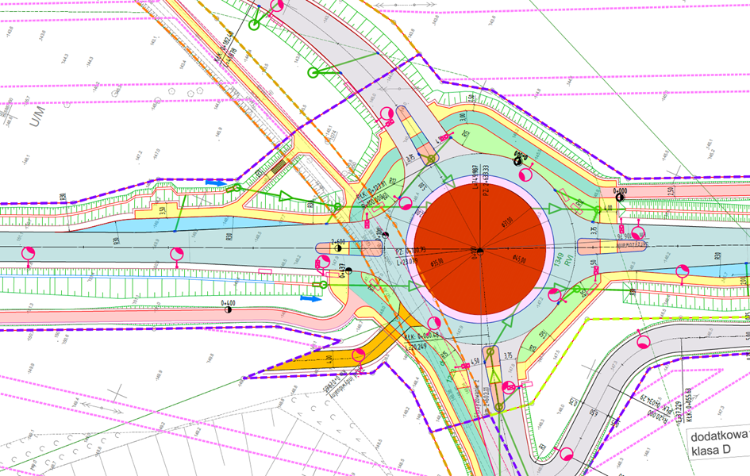

Dotychczasowe brzmienie SWZ w rozdziałach:
Rozdział XVI. TERMIN ZWIĄZANIA OFERTĄ
- Wykonawca będzie związany ofertą przez okres 120 dni, tj. do dnia 19.08.2024 r. Bieg terminu związania ofertą rozpoczyna się wraz z upływem terminu składania ofert.

Rozdział XVII. SPOSÓB I TERMIN SKŁADANIA I OTWARCIA OFERT
Sposób i termin składania ofert
- Ofertę wraz z wymaganymi dokumentami należy umieścić na platformazakupowa.pl pod adresem: https://platformazakupowa.pl/pn/mzdw w myśl Ustawy na stronie internetowej prowadzonego postępowania do dnia 22.04.2024 r. do godz. 08:00

Otwarcie ofert
- Otwarcie ofert nastąpi dnia 22.04.2024 r. o godzinie 09:00 za pośrednictwem Platformy Zakupowej.

Brzmienie po zmianach:
Rozdział XVI. TERMIN ZWIĄZANIA OFERTĄ
- Wykonawca będzie związany ofertą przez okres 120 dni, tj. do dnia 27.08.2024 r. Bieg terminu związania ofertą rozpoczyna się wraz z upływem terminu składania ofert.
Rozdział XVII. SPOSÓB I TERMIN SKŁADANIA OFERT
Sposób i termin składania ofert
- Ofertę wraz z wymaganymi dokumentami należy umieścić na platformazakupowa.pl pod adresem: https://platformazakupowa.pl/pn/mzdw w myśl Ustawy na stronie internetowej prowadzonego postępowania do dnia 30.04.2024 r. do godz. 08:00
Otwarcie ofert
- Otwarcie ofert nastąpi dnia 30.04.2024 r. o godzinie 11:30, za pośrednictwem Platformy Zakupowej.

W związku z powyższym wymagane wadium w przedmiotowym postępowaniu musi być wniesione do dnia 30.04.2024 r. do godz. 08:00 i obejmować okres uwzględniający przesunięty termin składania ofert. Informacje dotyczące wadium pozostają zgodne z rozdziałem XV Części I SWZ.

Opublikowane odpowiedzi i zmiany są wiążące i dotyczą wszystkich uczestników postępowania.

Załączniki:
- Przedmiar robót.
- STWIORB.
- KP-1

